ارزيابي طرح حفاظت از داده‌هاي شخصي

ساختار طرح
اين قانون در شش بخش و 36 ماده نظم يافته است كه در نمودار زير نمايي كلّي از آن ديده مي‌شود:
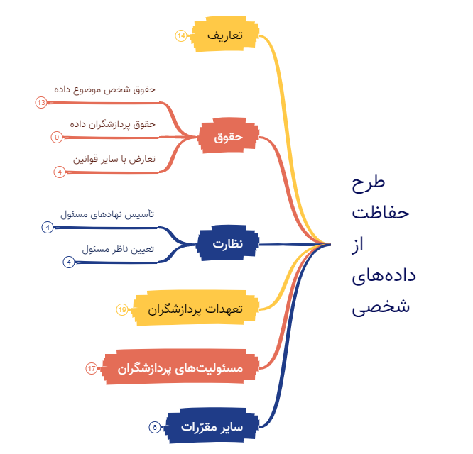
براي درك بهتر و شناخت مفاد قانون، تمامي مواد آن در نمودار جاي گرفت. به اين روش توازن ساختاري قانون مشخّص شده و ارزيابي دقيق‌تري از آن مي‌توان داشت.
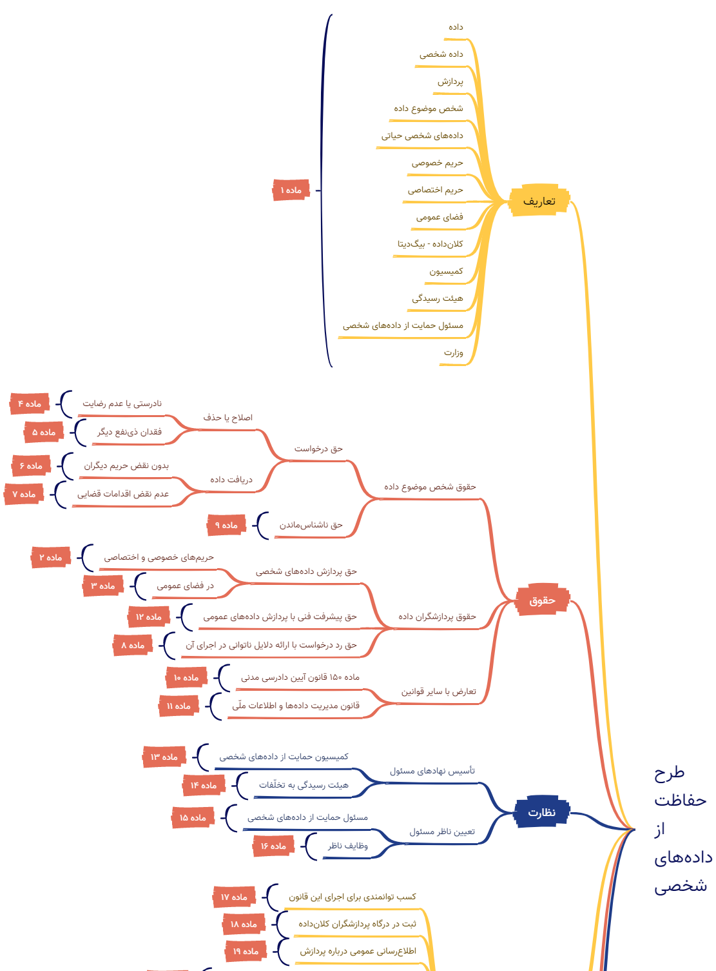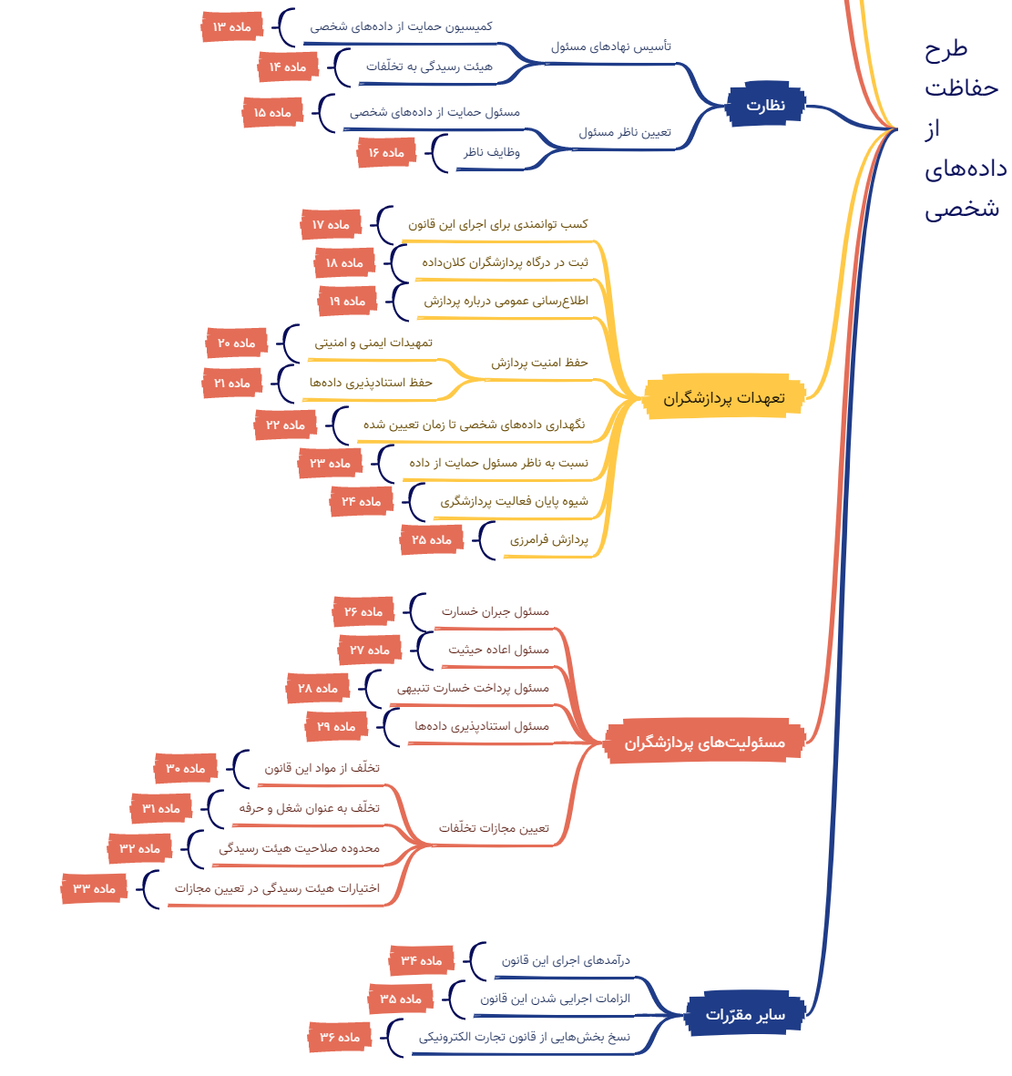

نكات پيشنهادي

بهينه‌سازي ساختار طرح
سه مؤلفه «حقوق، تعهدات، مسئوليت‌ها» براي پردازشگران ديده شده است كه خوب است تفاوت بين تعهّد و مسئوليت روشن شود و در صورت عدم تفاوت، ادغام شوند.
در كل اين قانون با سه مخاطب مواجه است: شخص موضوع داده، پردازشگر داده، نهادهاي مسئول. بر فرض اين‌كه هر كدام حقوق و تكاليفي داشته باشند، نظم زير براي چارچوب قانون دقيق‌تر به نظر مي‌رسد:

تعهدات و مسئوليت‌هاي اشخاص موضوع داده
توجه به اين پرسش پديد مي‌آيد كه آيا شخص موضوع داده صرفاً «حق» دارد و «مسئوليتي» ندارد؟ اشخاص مي‌توانند اطلاعات شخصي خود را نادرست در سامانه‌ها وارد كنند. مي‌توانند صدها پروفايل ايجاد كنند و همگي غيرواقعي باشد. اشخاص مي‌توانند با ارائه اطلاعات نادرست بر يادگيري ماشيني هوش مصنوعي تأثير گذاشته و آن را گمراه كنند.
آيا هيچ مسئوليتي متوجه اشخاصي نيست كه اطلاعات نادرست وارد سيستم‌ها مي‌كنند؟ اگر هست در كدام قانون بايد به آن توجه شود. خوب است حداقل در اين قانون، موارد مذكور به قانون مربوطه ارجاع گردد.

تعيين تكليف پردازشگران امنيتي
سپاه، ارتش، وزارت دفاع، ستاد كل، وزارت اطلاعات. همه اين‌ها ممكن است تبديل شوند خودشان به پردازشگران عمده اطلاعات و داده‌هاي شخصي و عمومي. چه در ميان پرسنل و نيروهاي خود و چه عموم مردم. لازم هم هست البته. سازمان‌ها و نهادهاي امنيتي و اطلاعات ناگزير به پردازش داده‌اند.
تكليف اين نهادها در قانون مشخّص نشده است. آيا روال بررسي آن‌ها هم با همين كميسيون و همين هيئت رسيدگي است؟ يا فرق مي‌كند؟ آيا آن‌ها هم بايد بروند و روند ثبت را در درگاه طيّ كنند؟ آيا آن‌ها نيز بايستي پاسخگو باشند؟ به كدام نهاد ناظر؟ ساير نهادهاي دولتي چطور؟ هر اداره‌اي پردازشگر داده‌اي هم دارد.
اگر آن‌ها را پاسخگو نكنيم، يك عوارضي دارد، اگر در كنار ساير پردازشگرها هم قرار گيرد، يك عوارض ديگر. يك سيستم نظارتي بر پردازش دادگاني اين مدلي هم نياز داريم، تا بعد هر پردازشگري ادعا نكند: من وصل به فلان نهادم و از شمول قانون شما مستثني.

بحث از ارث و انحصار وراثت
يكي از موضوعاتي كه به زودي گريبانگير دادگان شخصي و عمومي فضاي مجازي مي‌شود بحث ارث است. آيا حقوقي كه در اين قانون ذكر شده به ارث هم مي‌رسند؟
مثلاً شخص الف داده‌هايي داشته، از دنيا رفته، زنده كه بوده رضايت داده، آيا ورثه حق دارند رضايت او را لغو كنند؟ همه ورثه؟ اگر يكي فقط خواست چه؟ پروفايل‌ها چطور؟ پسر مي‌تواند پروفايل پدر را در فلان سامانه به ارث ببرد و وارث دادگان او شود؟ پردازشگر چه وظيفه‌اي دارد؟ آيا تعهّد دارد تا رمز و اطلاعات شخصي را در اختيار ورثه قرار دهد؟ آيا همه اين‌ها موقوف بر انحصار وراثت است، يا به محض وفات، هر كدام از ورثه حق پيدا مي‌كنند؟ چه كه يكيشان بگويد: آبروي من در خطر است كه پدرم فلان داده‌ را نشر داده و من حق خود مي‌دانم تا آن را حذف كنم. نيازي به موافقت ساير ورثه هست؟

تفكيك دادگان قابل و غيرقابل توريث
در بحث ارث بردن حقوق داده‌هاي شخصي اين موضوع هم مطرح است كه چه بسا داده‌هايي را در اختيار ورثه هم نتوان گذاشت. مي‌توان اين را نيز در قانون ديد.
فردي در سايت همسريابي تلاش‌هاي ناموفقي داشته، پيام‌هايي ارسال و دريافت. همه اين داده‌ها در سامانه هست. بعد از ازدواج موفق، پروفايل خود را حذف نكرده است. دادگان باقي‌مانده. از دنيا برود، آيا ورثه حق دارند درخواست دريافت اطلاعات از پردازشگر داده را داشته باشند؟ عواقب اين مطلب چيست؟ ما ضامن آبرو و اعتبار انسان‌ها در زمان حيات آن‌ها هستيم، پس از مرگشان چطور؟

تكليف نسخه‌هاي پشتيبان
شخص موضوع داده درخواست اصلاح داده‌هاي شخصي خود را مي‌دهد به پردازشگر داده. تغيير انجام مي‌شود، ولي ده نسخه ديگر از اطلاعات غلط وجود دارد كه قبلاً روز به روز به عنوان پشتيبان ذخيره شده است؛ روي هارد RAID يا Backup يا Tape. آيا نبايد تكليفي براي داده‌هاي پشتيبان‌گيري شده در قانون مشخّص كنيم؟ ممكن است يك جايي دسترسي به اين داده‌ها پيدا شود و آبروي شخص موضوع داده به خطر افتد.

